

CADERNO DE PROVA – 2.ª FASE

I N S T R U Ç Õ E S

LEIA COM ATENÇÃO

- Este Caderno de Prova, com páginas numeradas de 1 a 4, é constituído de duas partes, assim distribuídas:

Parte I – 5 (cinco) questões de Leitura e Interpretação (páginas 1 a 3)
Parte II – Redação (página 4)

- Caso o Caderno de Prova esteja incompleto ou tenha qualquer defeito de impressão, solicite ao fiscal que o substitua.

- A duração da prova é de 4 (quatro) horas, já incluído o tempo destinado à transcrição das respostas das questões de Leitura e Interpretação (Parte I) e da Redação (Parte II) para a FOLHA DE REDAÇÃO.

- As respostas definitivas referentes à Parte I devem ser transcritas nos espaços indicados no CADERNO DE RESPOSTAS, preferencialmente, com caneta esferográfica de tinta preta.

- O TEXTO DEFINITIVO da REDAÇÃO deverá ser, obrigatoriamente, transcrito na FOLHA DE REDAÇÃO.

- Será permitida a saída de candidatos levando o Caderno de Prova (com as questões de Leitura e Interpretação e com o tema da Redação) somente a partir das 11:30 horas.

- Após o término da prova, o candidato deverá, obrigatoriamente, entregar ao fiscal o CADERNO DE RESPOSTAS e a FOLHA DE REDAÇÃO.
PARTE I – Leitura e Interpretação

Questão 01

Leia atentamente a letra da música Amor e Sexo, de Rita Lee, Roberto de Carvalho e Arnaldo Jabor (2003).

AMOR E SEXO

Amor é um livro – Sexo é esporte
Sexo é escolha – Amor é sorte
Amor é pensamento, não teorema
Amor é novela – Sexo é cinema
Sexo é imaginação, fantasia
Amor é prosa – Sexo é poesia
O amor nos torna patéticos
Sexo é uma selva de epiléticos
Amor é cristão – Sexo é pagão
Amor é latifúndio – Sexo é invasão
Amor é divino – Sexo é animal
Amor é bossa nova – Sexo é carnaval
Amor é para sempre – Sexo também
Sexo é do bom – Amor é do bem
Amor sem sexo é amizade
Sexo sem amor é vontade
Amor é um – Sexo é dois
Sexo antes – Amor depois
O sexo vem dos outros e vai embora
Amor vem de nós e demora
Amor é isso – Sexo é aquilo
E coisa e tal, e tal e coisa
Ah! o amor. Hum! o sexo.

- Ao longo do texto, amor e sexo são caracterizados por meio de um jogo de palavras. Que concepção de amor e de sexo subjazem a essa caracterização?
- Com base na leitura do texto, que interpretação é possível ser feita de Ah! o amor e de Hum! o sexo ?

Questão 02

Em março de 2005, a Secretaria de Educação do Estado de Mato Grosso – SEDUC fez veicular, por outdoor, o seguinte texto:

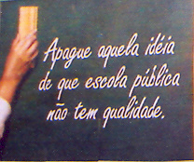

- No outdoor, na frase à esquerda, a palavra aquela foi usada intencionalmente para acrescentar determinado significado à idéia contida na frase. Explicite esse significado.
- O argumento apresentado na frase à direita é insuficiente para sustentar a tese na frase à esquerda. Justifique essa afirmativa.
Questão 03

Leia com atenção a tira.
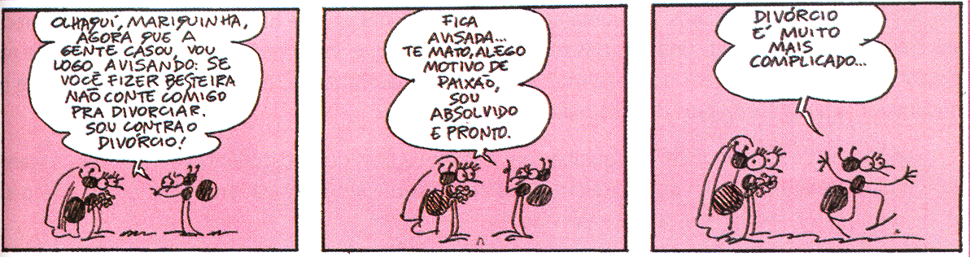

(CIÇA. Pagando o pato. São Paulo: Circo Editorial, 1986.)

Criado em 1986, esse texto reflete problemas ainda hoje vistos que servem de mote para a crítica da autora. Cite a temática do texto e duas marcas textuais, uma verbal e uma não verbal, que levaram você a identificá-la.

Questão 04

Leia o texto abaixo.

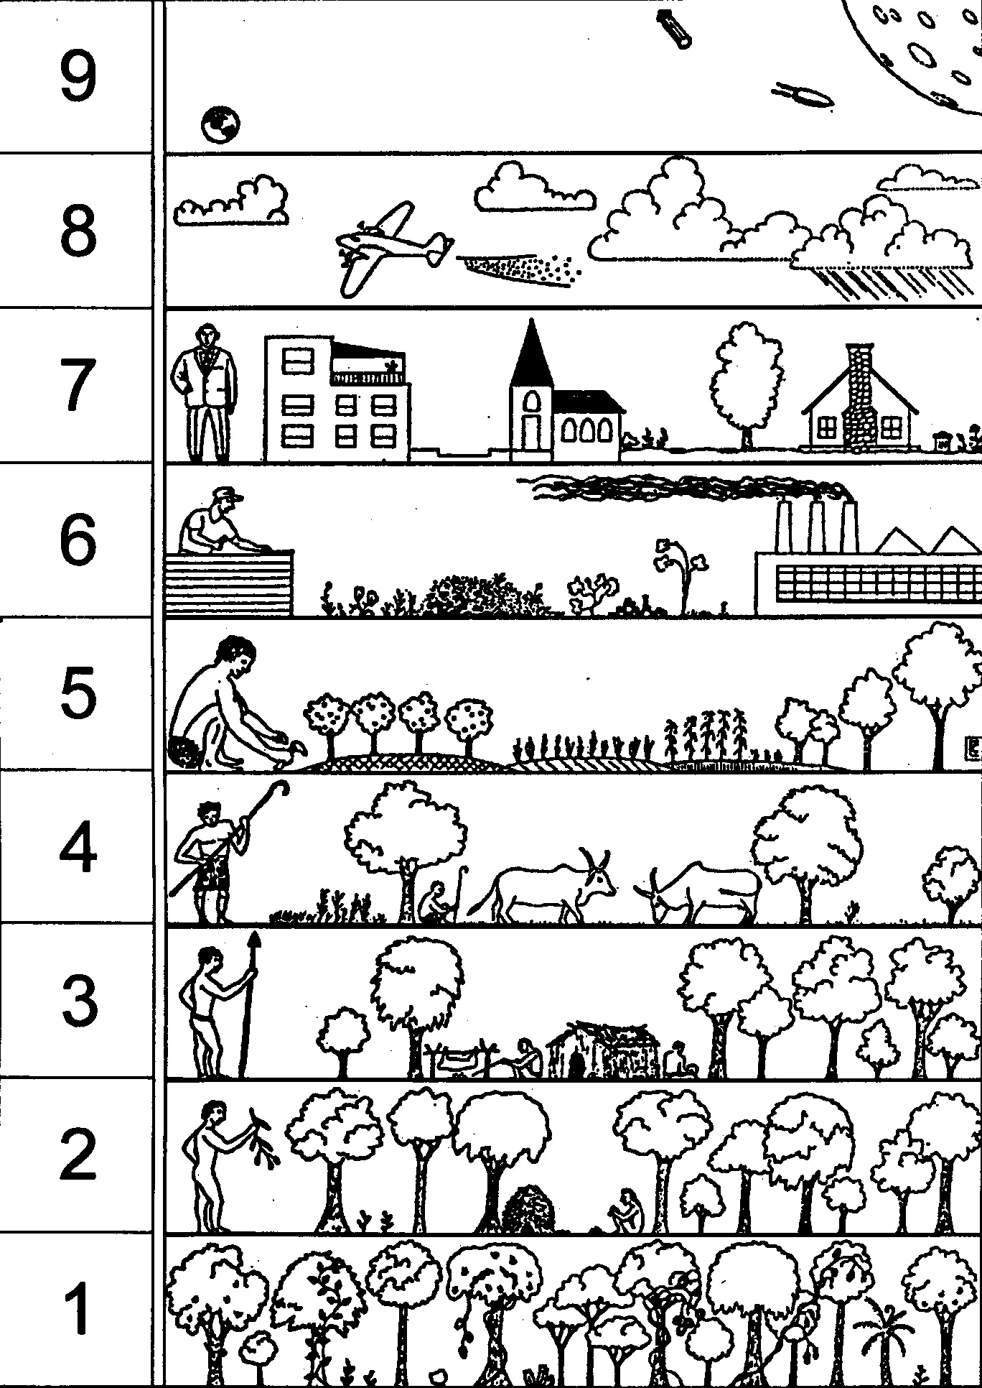

(RIBEIRO, M.A. e VIEIRA, P.F. (orgs) A mensagem de Pierre Dansereau. Porto Alegre: Palotti; Florianópolis: APED, 1998.)

- Que leitura o texto possibilita a respeito da ação do ser humano?
- Em termos de Ecologia, compare o quadro 2 com o 9.
Questão 05

Leia o texto de Tato, redator-chefe da revista Capricho, de 15 de maio de 2005 (adaptado).

Quando eu era moleque, o objetivo de todo garoto, quando queria se descolar, era montar um time de futebol. A gente jogava na rua e os melhores mandavam no pedaço, diziam quem ia jogar em qual posição e escolhiam o nome que valeria no campeonato do bairro. O gol era tudo.
Hoje, a história continua a mesma, mas um pouco diferente. Quando se fala em se descolar, o time de rua está para uma banda de garagem como a MPB está para o rock: ainda tem o seu fascínio e tal, mas perdeu muito da sua energia, está total ultrapassado. Um gol ainda diz muito sobre um moleque descolado, mas nem se compara ao poder de um rockzinho composto num caderno esculhambado, tocado baixinho, na guitarra desligada, só pra você...
Os moleques continuam os mesmos de sempre, embora mais interessantes. Leia na página 17 reportagem sobre meninos roqueiros para quem o futebol não basta.

- Em relação ao jovem que quer se “descolar”, o texto diz: Hoje, a história continua a mesma, mas um pouco diferente. Em que a história é a mesma? Em que é diferente?
- O autor diz que, quando era moleque, fazer um gol destacava o jovem em seu grupo. Ainda no texto, como o jovem se destaca hoje?
PARTE II – Redação

O QUE MAIS IRRITA O BRASILEIRO?

O que está acontecendo conosco nos dias de hoje? Muito mau humor, reclamações e gestos contra tudo e contra todos... Perdemos a paciência diante da primeira dificuldade. Ao mesmo tempo que nos queixamos da violência, somos vistos insultando no trânsito. Se lamentamos a falta de segurança, somos nós que a cada eleição garantimos assento para candidatos que não dão conta do recado.
Fizemos uma pesquisa pela Internet em novembro de 2004, com 10.646 respondentes, para descobrir o que mais irrita os brasileiros. O resultado foi uma lista tão grande quanto importante, que traça o quadro de um país onde o espírito do vale-tudo anda à solta.
Em conseqüência, o individualismo tem crescido na sociedade brasileira. “Adotamos mecanismos de distanciamento; deixamos de conhecer quem não está próximo e passamos a nos irritar com o comportamento dos outros”, diz o teólogo e professor da USP Antonio Miguel Kater Júnior.
A corrupção e a impunidade que se espalham pelo Brasil foram a queixa máxima para 65% dos pesquisados. Em segundo lugar ficou a violência e, em terceiro, a falta de segurança. Individualismo crescente e problemas de formação da sociedade brasileira são apontados como os principais vilões por trás das causas de irritação.
Segundo Jean Claude Obry, palestrante e autor do livro Brasil meu amor, o brasileiro tem criatividade de sobra para abrir mão de práticas ilegais ou antiéticas no dia-a-dia. A valorização do comportamento ético e a consciência de que somos cidadãos em convivência com outros cidadãos parecem um bom caminho para começarmos a virar esse jogo.

(FERNANDES, Dirley. O que mais irrita o brasileiro? In Seleções Reader´s Digest. Maio de 2005. Adaptado.)

Os fatos apontados pela pesquisa de Dirley Fernandes como causadores de irritação – corrupção, impunidade, violência, falta de segurança – destacam-se por sua amplitude, com graves implicações na vida social e política do país. São deveras merecedores de muita discussão e reflexão por parte dos brasileiros.
Numa perspectiva micro, todavia, há fatos corriqueiros, presentes no dia-a-dia que igualmente nos irritam. São exemplos de falta de civilidade que acontecem em espaços públicos e privados, formais e informais, de trabalho e de lazer, e que, por serem freqüentes e miúdos, nós geralmente os banalizamos.

Quais pequenos fatos o(a) irritam?

PROPOSTA

Escreva uma carta ao pesquisador Dirley Fernandes expondo, com argumentos adequados e pertinentes, três pequenos fatos presentes no seu dia-a-dia que o irritam muito. Ao assinar a carta, use apenas as iniciais de seu nome.

